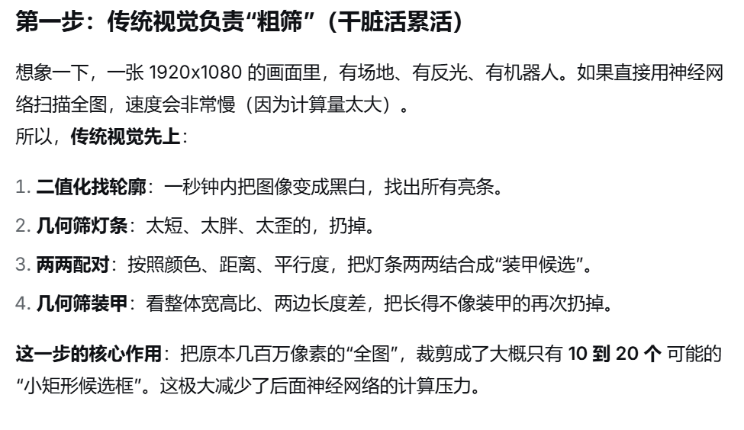
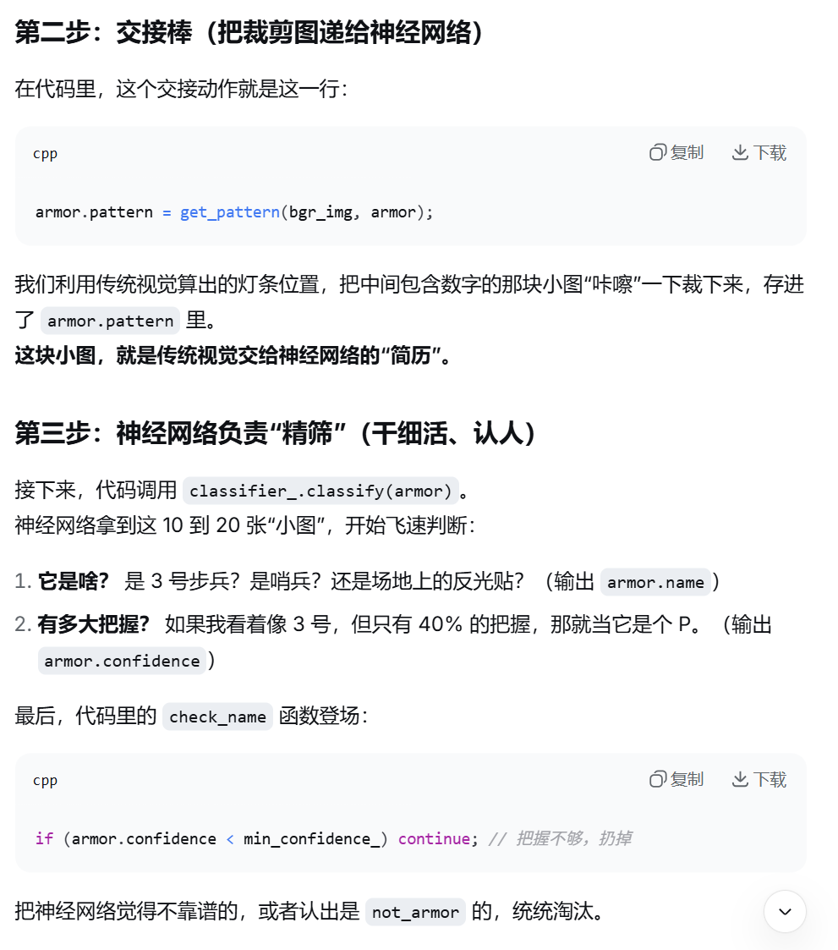

最后（ArmorType + ArmorName）：做最后的合法性检查（杜绝“大号哨兵”），并转成文字显示给操作手看。


